УНИВЕРСИТЕТ ИТМО
Факультет программной инженерии и компьютерной техники Направление подготовки 09.03.04 Программная инженерия
Образовательная программа “Нейротехнологии и программирование” Дисциплина “Когнитивная психология”


Отчет по практической работе
“Ментальная репрезентация”
Выполнила:
Касьяненко Вера Михайловна
Группа:
Р3420
Преподаватель:
Валитова Ю.О.
к.п.н, доцент ФПИн

Санкт-Петербург, 2025 г.
Цель задания: получить опыт исследования когнитивных процессов и анализа результатов.
Задание: Пройти тесты и написать выводы по полученным результатам. Можно писать выводы по каждому тесту отдельно или сразу по всем вместе. Но в любом случае должны быть общие выводы, в которых необходимо описать полученные результаты, оценить насколько вы с ними согласны и указать как нужно учитывать полученные результаты.
Выполнение:
Внимание:
Методика «Расстановка чисел» – 25. Это показывает, что в условиях ограничения времени мне удалось правильно выполнить весь объем задания. Это означает, что при работе с однотипным материалом я могу достаточно стабильно поддерживать концентрацию и действовать по правилу, не теряя порядок.
Методика Мюнстерберга – 23. Результат отражает способность выделять значимую информацию на фоне «шума» из букв при быстром просмотре текста. Такой показатель можно интерпретировать как достаточно сформированную избирательность внимания: я в целом умею фильтровать лишнее и удерживать цель поиска.
Методика «Перепутанные линии» – 25. Указывает на высокий уровень концентрации и устойчивости зрительного внимания при необходимости длительно отслеживать элементы и не терять их среди пересечений. Это означает, что в задачах, где важно аккуратно «вести» внимание по визуальному материалу (схемы, таблицы, графики), я могу сохранять точность и не сбиваться при усложнении структуры стимулов.
Память:
Методика «Память на числа» – 9. За ограниченное время удалось точно удержать и воспроизвести значительную часть двухзначных чисел. Это говорит о достаточно эффективном кратковременном запоминании зрительного материала при краткой экспозиции и последующем воспроизведении.
Тест «Долговременная память» – 9 из 10 ключевых мыслей. Показывает, что при наличии смысловой структуры информация удерживается и воспроизводится достаточно полно, причем с сохранением заданной последовательности.
Мышление:
Стиль обучения и мышления, SOLAT.
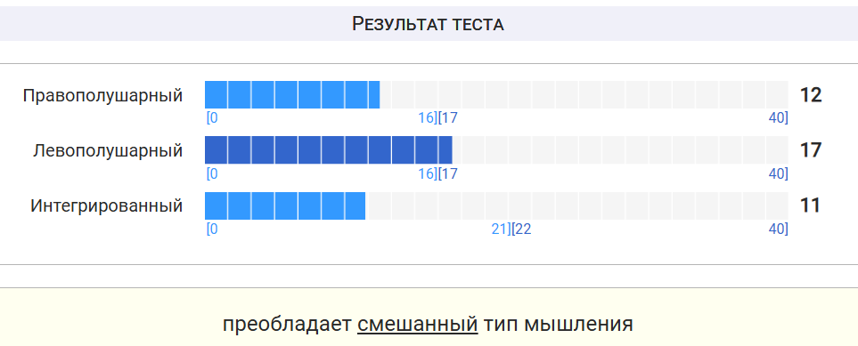
Рисунок 1 – Результат теста SOLAT
В разных ситуациях я могу переключаться между более логико-аналитическим и более интуитивно-образным способом решения задач, при этом по баллам заметна умеренная тенденция в сторону левополушарного (логического) подхода.
Профиль мышления.
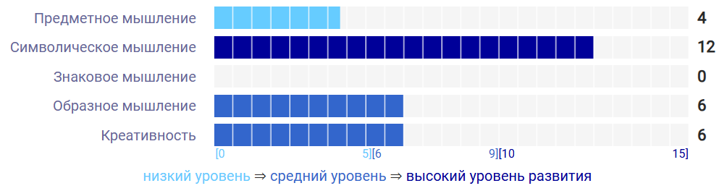
Рисунок 2 – Результат теста Профиль мышления
По правилам интерпретации значимыми считаются только высокие значения, и в результатах таким является символическое мышление, что указывает на преимущественную ориентацию на работу с числами, кодами, формулами и правилами преобразования информации. Остальные показатели находятся на низком/среднем уровне и могут рассматриваться как тенденции.
Тест критического мышления Старки.
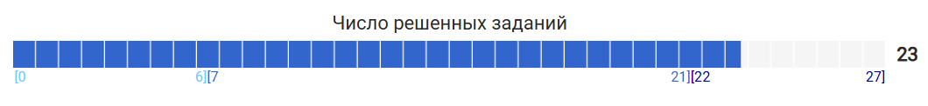
Рисунок 3 – Результат теста критического мышления Старки
Результат 23 решенных задания соответствует верхнему диапазону на шкале теста. В рамках интерпретации методики это означает, что в заданиях на проверку рассуждений и оценку информации я чаще выбираю логически обоснованные решения.
Интеллект:
Тест интеллекта Айзенка-Горбова, IQ
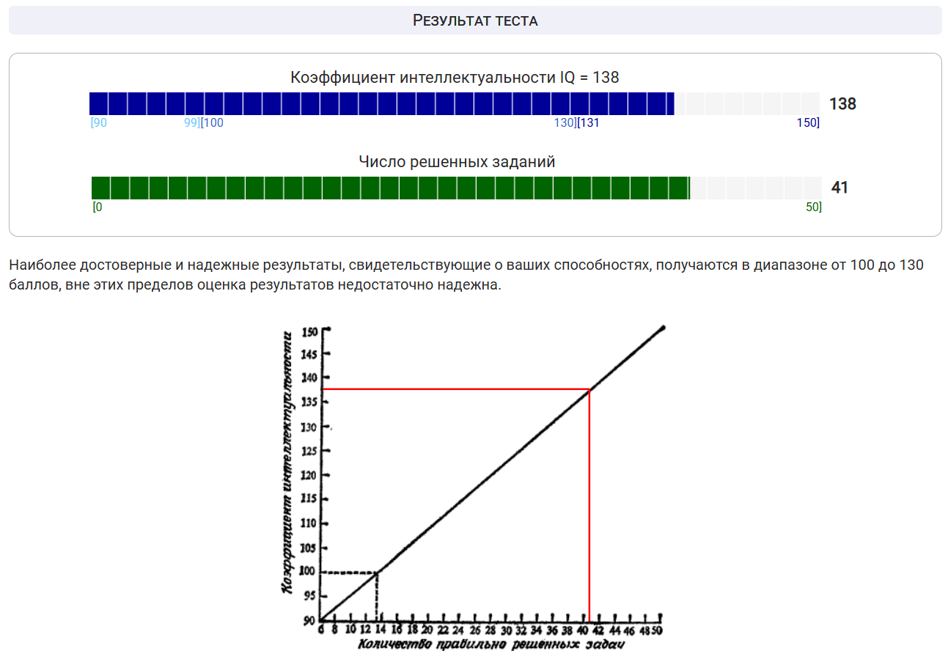
Рисунок 4 – Результат теста интеллекта Айзенка-Горбова
По результатам получено IQ = 138 при 41 решенном задании. Данный результат корректнее интерпретировать как показатель высокой успешности выполнения заданий в рамках конкретной методики и условий прохождения (время, формат, тип задач).
Тест эмоционального интеллекта, ЭмИн.
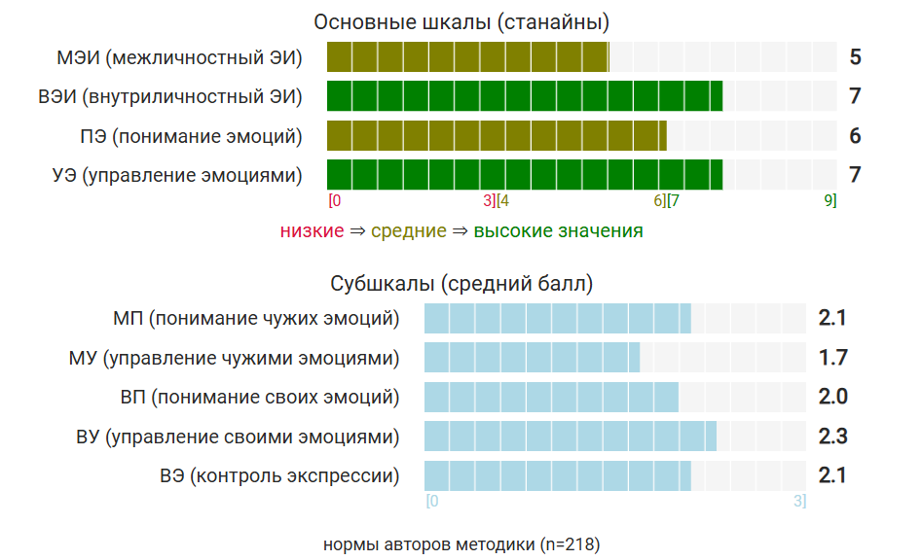
Рисунок 5 – Результат теста ЭмИн
В результатах более выражены навыки, связанные с осознанием и регуляцией собственных эмоциональных состояний, чем с распознаванием и изменением эмоциональных состояний других людей. По субшкалам видно, что показатели понимания чужих эмоций и контроля экспрессии находятся на сопоставимом уровне, понимание своих эмоций близко к ним, управление своими эмоциями несколько выше, а управление чужими эмоциями ниже.
Каналы восприятия информации:
Тест 1 (Ефремцев: ведущий канал восприятия).
По отмеченным «плюсам» в ключе получается: визуальный канал – 1, аудиальный – 3, кинестетический – 8. Согласно шкале уровней, ведущей является кинестетическая модальность на среднем уровне, при низких значениях визуального и аудиального каналов.
Тест 2 (тип восприятия по ассоциациям).
Подсчет дает: 8 визуальных выборов, 5 аудиальных и 2 кинестетических, то есть в этой методике доминирует визуальный тип с заметной поддержкой слухового канала. Это означает, что при описании и осмыслении понятий я чаще выбираю зрительные образы (цвет, форма, картина), а звук выступает вторым по значимости ориентиром; учитывать результат можно через использование наглядных материалов (схемы, визуальные примеры).
Выводы:
В совокупности результаты диагностики указывают на достаточно сформированную и сбалансированную систему базовых когнитивных процессов. Показатели внимания во всех примененных методиках находятся на высоком уровне, что отражает способность длительно поддерживать концентрацию, эффективно распределять и избирательно направлять внимание при работе с визуально сложным и структурированным материалом. Результаты по памяти показывают, что кратковременное запоминание количественной информации и долговременное удержание смыслово организованного материала осуществляются достаточно эффективно, особенно при наличии логической структуры и внутренней связности информации. Это согласуется с результатами тестов мышления, где прослеживается ориентация на логико-аналитическую переработку информации, символическое мышление и опора на правила, формулы и причинно-следственные связи, а также с высоким уровнем критического мышления, проявляющимся в анализе аргументов и оценке достоверности информации.
При этом данные по эмоциональному интеллекту и каналам восприятия указывают на определённую специфику когнитивного функционирования. Более выражена регуляция собственных эмоциональных состояний по сравнению с управлением эмоциями других, что может отражаться в предпочтении самостоятельной аналитической работы и рационального подхода к решению задач. Результаты тестов восприятия не полностью совпадают между собой: один из них указывает на кинестетическую модальность как поведенчески значимую, другой – на визуальную как ассоциативно доминирующую.
В целом я в основном согласна с полученным профилем, поскольку он соответствует тому, что при решении задач мне легче работать со структурированной информацией и опираться на логические правила, а также удерживать внимание при длительной работе. При этом расхождение по ведущей модальности восприятия я воспринимаю как проявление ситуативности: предпочтительный канал может меняться в зависимости от типа материала и условий выполнения. В практическом плане полученные результаты целесообразно учитывать при организации учебной и профессиональной деятельности: опираться на логическую структуру материала, визуальные схемы и четкие правила, сочетая их с практической проработкой и осознанным управлением собственными ресурсами внимания и эмоционального состояния.

